*Уважаемые родители!*

1. Если у Вас возникалют вопросы, связанные с получением образования Вашего ребенка, Вы можете обратиться за разъяснением управление образования администрации города Ачинска

# Адрес: ул. Красного Пожарника, стр. 2

специалист: Сенникова Надежда Владимировна, **тел. 7 37 36**

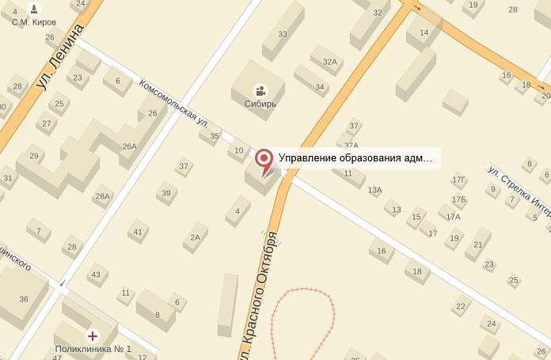

1. Получить рекомендации специалистов психолого-медико-педагогической комиссии по созданию специальных условий для организацииобучения Вашего ребенка можно в следующих учреждениях:

* МКОУ Центр психолого-медико-социального сопровождения «Спутник»

# Адрес: ул. Калинина, стр. 22, тел. 7-56-60

директор: Дернова Марина Валерьевна, председатель территориальной ПМПК: Подковырина Галина Михайловна;

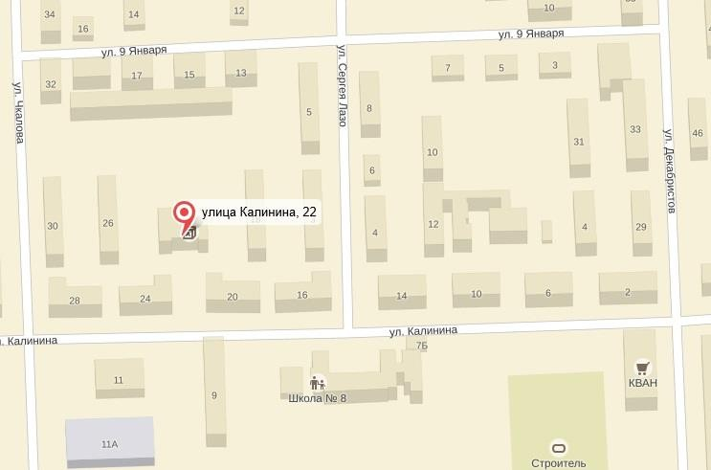

* Ачинский филиал Красноярского краевого Центра психолого-медико- социального сопровождения

# Адрес: м- он 5, стр.46, тел. 5-75-46

директор и председатель краевой ПМПК: Заборская Елена Ивановна

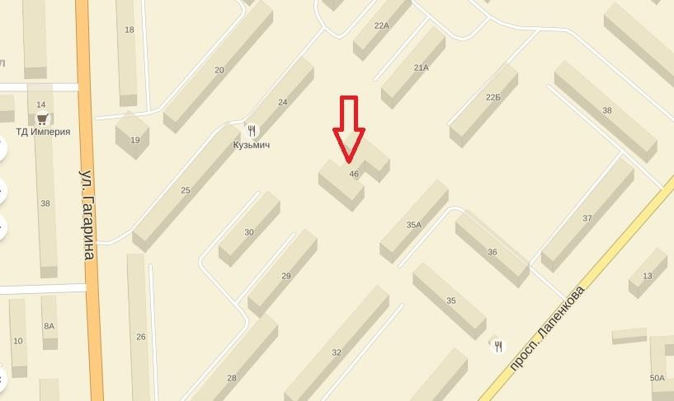

1. Группы кратковременного пребывания для детей с особыми образовательными потребностями организованы на базе следующих учреждений:

* МБОУ «Детский сад комбинированного вида № 2»; **Адрес: 3 м-он Привокзального района, стр.18А , тел. 5-19-70** Заведующий: Попова Ирина Анатольевна

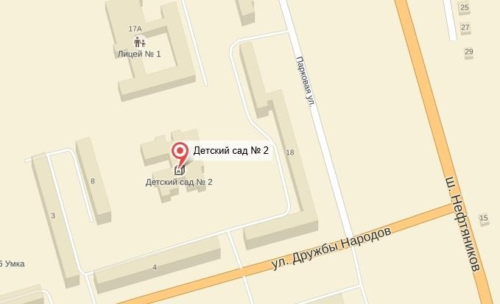

* МБОУ «Детский сад комбинированного вида № 33»

# Адрес: ул. Гагарина, стр.12А, тел. 7-11-64

Заведующий: Иванова Жанна Николаевна;

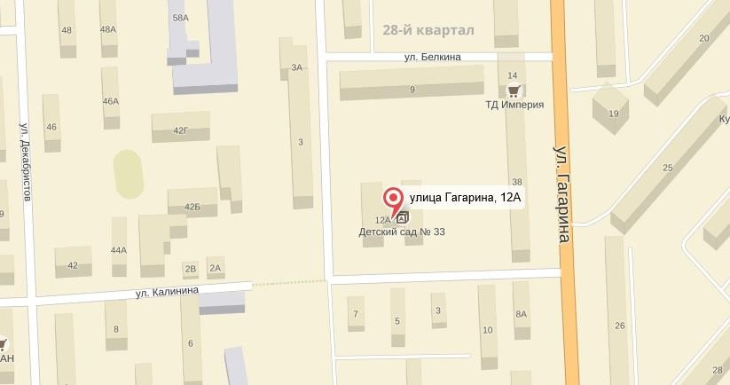

* МБОУ «Детский сад № 8»

(группа совместного пребывания ребенка и мамы «Мать и дитя»)

# Адрес: 8 м-он, стр. 22, тел. 3-00-77

Заведующий: Лазарева Людмила Петровна.

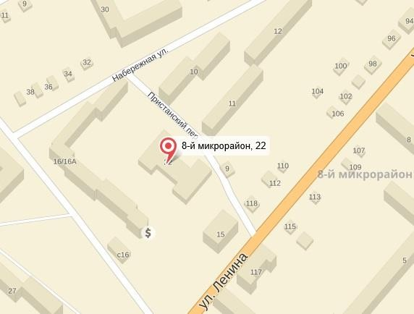

1. Если Вами принято решение о получении ребенком образования в семье, помощь методического, психолого-педагогического, консультационного характера может быть оказана в следующих учреждениях:

* МБОУ «Детский сад комбинированного вида № 16» (консультативный пункт)

# Адрес: м-он 6, стр.17, тел. 7-63-46

Заведующий: Панкова Ольга Сергеевна;

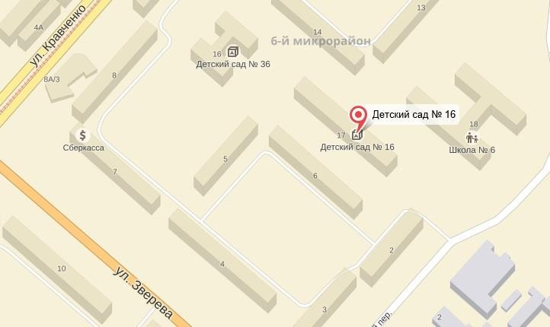

* МБОУ «Детский сад комбинированного вида № 27» (консультативный пункт)

# Адрес: м-он 4, стр.27, тел. 7-76-59

Заведующий: Довыденко Елена Владимировна.

